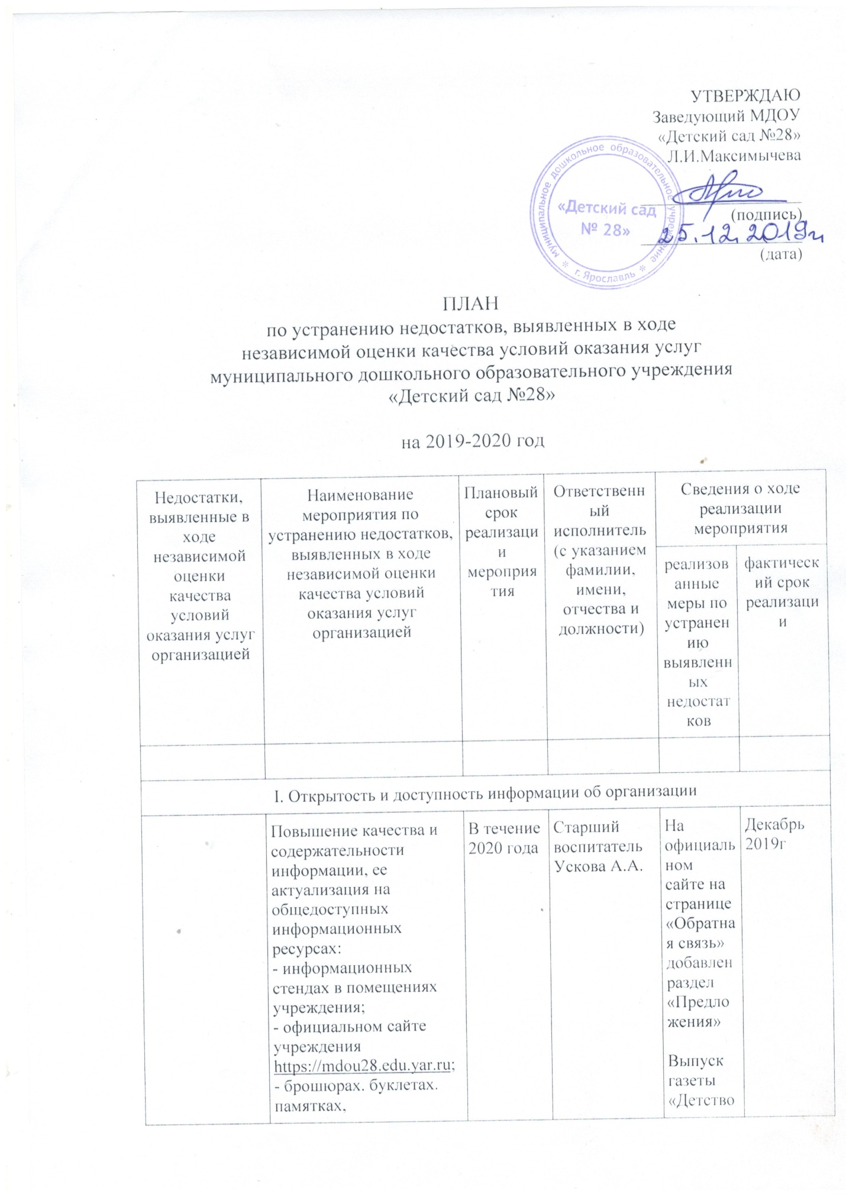

 | Повышение качества и содержательности информации, ее актуализация на общедоступных информационных ресурсах:  - информационных стендах в помещениях учреждения;  - официальном сайте учреждения https://mdou28.edu.yar.ru;  - брошюрах. буклетах. памятках, информационных листах, газете для родителей | В течение 2020 года | Старший воспитатель  Ускова А.А. | На официальном сайте на странице «Обратная связь» добавлен раздел «Предложения»  Выпуск газеты «Детство» | Декабрь 2019г
 | Разработать анкету для родителей с целью определения уровня открытости и доступности информации об учреждении | 1 квартал 2020 года | Старший воспитатель Санкова И.А. | Выполнено
 | Повышение эффективности и качества функционирования раздела «Обратной связи» на официальном сайте учреждения | В течение 2020 года | Старший воспитатель  Ускова А.А. | Выполнено

II. Комфортность условий предоставления услуг
Ниже среднего уровня комфортность условий, в которых осуществляется образовательная деятельность | Выполнение мероприятий по доступности получения дополнительных образовательных услуг, в том числе платных. | в течение 2020 года | заведующий Максимычева Л.И., заместитель заведующего по АХР Файзуллина С.А.
 | Совершенствование материально-технического обеспечения и оснащенности образовательного процесса учреждения | В течение 2020 года | Заведующий Максимычева Л.И., заместитель заведующего по АХР Файзуллина С.А.

III. Доступность услуг для инвалидов
Очень низкий уровень доступности образовательной деятельности для инвалидов. | Оборудование входных групп пандусами (подъемными платформами).  Установка адаптированных поручней.  Дублирование надписей  и знаков - знаками выполненными рельефно-точечным шрифтом Брайля.  Обучение работников по сопровождению инвалидов в помещении организации  Предоставление консультационных услуг в дистанционном режиме | В течение 2020 – 2022 гг  В течение 2020 года  В течение 2020 года  В течение всего периода | Заведующий Максимычева Л.И., заместитель заведующего по АХР Файзуллина С.А.  Старший воспитатель Санкова И.А.  Старший воспитатель  Ускова А.А. | На официальном сайте учреждения есть версия для слабовидящих
 | Обеспечить включение в тематику родительских собраний информации о предоставлении услуг для инвалидов | в течение 2020-2021гг | Старший воспитатель  Ускова А.А.  Старший воспитатель Санкова И.А.

IV. Доброжелательность, вежливость работников организации
Низкий уровень доброжелательности, вежливости работников организации | Проведение мероприятий с работниками организации согласно:  - программе по формированию корпоративной культуры на 2019-2024гг  - программе развития кадрового потенциала на 2019-2024гг | в течение всего периода | старший воспитатель Санкова И.А. | Разработан кодекс профессиональной этики работников ДОУ  Организована «Школа молодого педагога»  Организован «Клуб младших воспитателей» | Декабрь 2019г
 | Проведение мероприятий направленных на формирование положительного имиджа, повышение профессиональной компетентности педагогов: мастер-классы, семинары по обмену педагогическим опытом, прохождение курсов повышения квалификации с использованием дистанционных форм обучения. | 2019г | Заведующий Максимычева Л.И.,  старший воспитатель Санкова И.А.  старший воспитатель  Ускова А.А. | 100% педагогического состава прошли обучение «Профессиональные стандарты в эпоху цифровых технологий»  Проведены мастер-классы:  февраль «Пескотерапия как здоровьесберегающий компонент в работе с детьми с ОВЗ», апрель «Организация работы ДОУ в адаптационный период детей раннего возраста в современных условиях»  декабрь «Нетрадиционные техники рисования при ознакомлении с народными промыслами с детьми с ОВЗ»

V. Удовлетворенность условиями оказания услуг
Низкий уровень удовлетворенности условиями осуществления образовательной деятельности организации. | Улучшение качества предоставляемых образовательных услуг (внедрение новых педагогических технологий, активное использование технических средств обучения, повышение профессиональной компетентности педагогов) | Постоянно | старший воспитатель Санкова И.А.  старший воспитатель Ускова А.А.
 | Обеспечить включение в тематику родительских собраний информации о проведении мероприятий в учреждении | в течение 2020 года | Старший воспитатель Санкова И.А.  Старший воспитатель Ускова А.А.
 | Проведение дней открытых дверей и других имиджевых мероприятий | в течение 2020 года | Заведующий Максимычева Л.И.
 | Провести анкетирование для родителей по изучению и совершенствованию имиджа учреждения | 1 квартал 2020 года | Заведующий Максимычева Л.И.

